Анкета животного без владельца от 31.03.2023г.

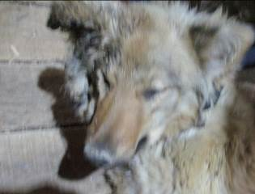 | Дата отлова, место (район, улица, дом) | Тракторозаводской район, ул. Шурухина
 | Пол животного | Самка – 1425/2023
 | Дата вакцинации | 11.04.2023 г. - Рабикан
 | Дата кастрации/стерилизации | 13.04.2023 г.
 | Дата выпуска, место (район, улица, дом) | 19.04.2023 г. – среда обитания

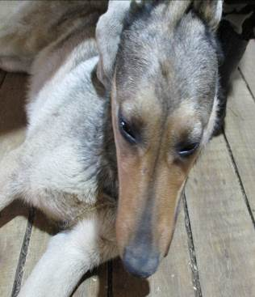 | Дата отлова, место (район, улица, дом) | Тракторозаводской район, ул. Шурухина
 | Пол животного | Самец – голубая бирка (ст.бирка МБУ «Северное»)
 | Дата вакцинации | 11.04.2023 г. - Рабикан
 | Дата кастрации/стерилизации | -
 | Дата выпуска, место (район, улица, дом) | 19.04.2023 г. – среда обитания
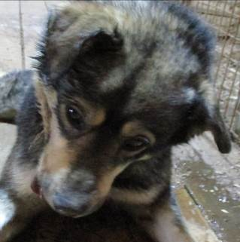 | Дата отлова, место (район, улица, дом) | Тракторозаводской район, пос. ГЭС
 | Пол животного | Самец – 1431/2023
 | Дата вакцинации | 11.04.2023 г. - Рабикан
 | Дата кастрации/стерилизации | 13.04.2023 г.
 | Дата выпуска, место (район, улица, дом) | 19.04.2023 г. – среда обитания
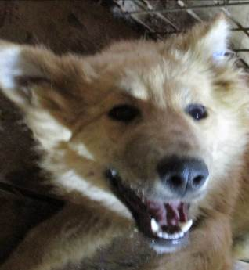 | Дата отлова, место (район, улица, дом) | Тракторозаводской район, ул. Гороховцев
 | Пол животного | Самец – 1430/2023
 | Дата вакцинации | 11.04.2023 г. - Рабикан
 | Дата кастрации/стерилизации | 13.04.2023 г.
 | Дата выпуска, место (район, улица, дом) | 19.04.2023 г. – среда обитания
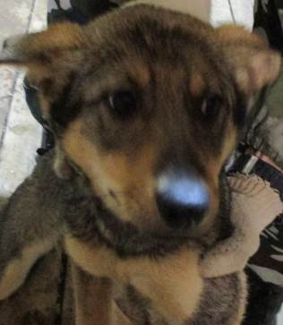 | Дата отлова, место (район, улица, дом) | Тракторозаводской район, ул. Гороховцев
 | Пол животного | Самец – 1435/2023
 | Дата вакцинации | 11.04.2023 г. – Рабикан  07.04.2023 г. - Биовак
 | Дата кастрации/стерилизации | 03.04.2023 г.
 | Дата выпуска, место (район, улица, дом) | 19.04.2023 г. – среда обитания
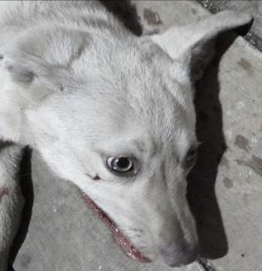 | Дата отлова, место (район, улица, дом) | Тракторозаводской район, ул. Гороховцев
 | Пол животного | Самка – 1436/2023
 | Дата вакцинации | 11.04.2023 г. - Рабикан
 | Дата кастрации/стерилизации | 11.04.2023 г.
 | Дата выпуска, место (район, улица, дом) | 19.04.2023 г. – среда обитания
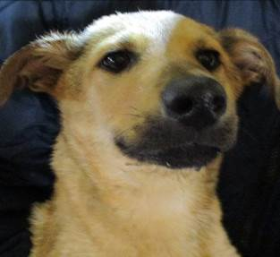 | Дата отлова, место (район, улица, дом) | Тракторозаводской район, ул. Гороховцев
 | Пол животного | Самец – 1433/2023
 | Дата вакцинации | 11.04.2023 г. - Рабикан
 | Дата кастрации/стерилизации | 13.04.2023 г.
 | Дата выпуска, место (район, улица, дом) | 19.04.2023 г. – среда обитания
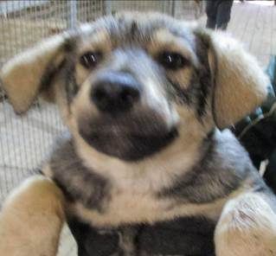 | Дата отлова, место (район, улица, дом) | Тракторозаводской район, ул. Гороховцев
 | Пол животного | Самец – 1434/2023
 | Дата вакцинации | 11.04.2023 г. - Рабикан
 | Дата кастрации/стерилизации | 13.04.2023 г.
 | Дата выпуска, место (район, улица, дом) | 19.04.2023 г. – среда обитания
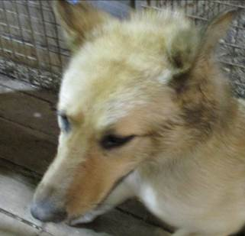 | Дата отлова, место (район, улица, дом) | Тракторозаводской район, ул. Гороховцев
 | Пол животного | Самка – 1429/2023
 | Дата вакцинации | 11.04.2023 г. - Рабикан
 | Дата кастрации/стерилизации | 13.04.2023 г.
 | Дата выпуска, место (район, улица, дом) | 25.04.2023 г. – среда обитания
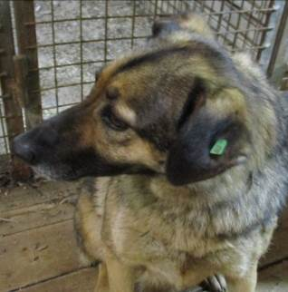 | Дата отлова, место (район, улица, дом) | Тракторозаводской район, ул. Гороховцев
 | Пол животного | Самка – зеленая бирка / 2490 МБУ «Северное»
 | Дата вакцинации | Вет.паспорт
 | Дата кастрации/стерилизации | -
 | Дата выпуска, место (район, улица, дом) | 04.04.2023 г. - договор
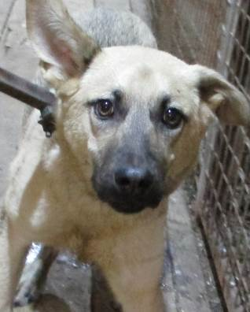 | Дата отлова, место (район, улица, дом) | Тракторозаводской район, пос. Забазный
 | Пол животного | Самец – 1428/2023
 | Дата вакцинации | 11.04.2023 г. - Рабикан
 | Дата кастрации/стерилизации | 11.04.2023 г.
 | Дата выпуска, место (район, улица, дом) | 19.04.2023 г. – среда обитания
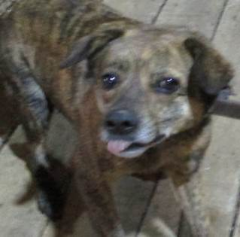 | Дата отлова, место (район, улица, дом) | Тракторозаводской район, пос. Забазный
 | Пол животного | Самец – 1423/2023
 | Дата вакцинации | Вет.паспорт
 | Дата кастрации/стерилизации | -
 | Дата выпуска, место (район, улица, дом) | 04.04.2023 г. - договор

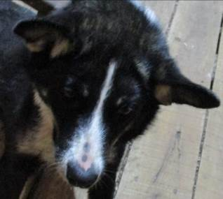 | Дата отлова, место (район, улица, дом) | Тракторозаводской район, пос. Забазный
 | Пол животного | Самка – 1424/2023
 | Дата вакцинации | -
 | Дата кастрации/стерилизации | -
 | Дата выпуска, место (район, улица, дом) | 03.04.2023 г. - договор
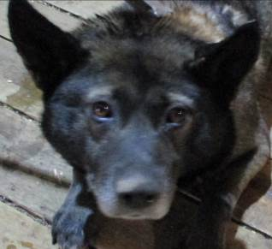 | Дата отлова, место (район, улица, дом) | Тракторозаводской район, пос. Забазный
 | Пол животного | Самец – 1427/2023
 | Дата вакцинации | -
 | Дата кастрации/стерилизации | -
 | Дата выпуска, место (район, улица, дом) | 03.04.2023 г. - договор
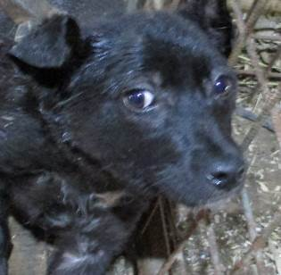 | Дата отлова, место (район, улица, дом) | Тракторозаводской район, пос. Забазный
 | Пол животного | Самец – 1432/2023
 | Дата вакцинации | 11.04.2023 г. - Рабикан
 | Дата кастрации/стерилизации | 11.04.2023 г.
 | Дата выпуска, место (район, улица, дом) | 19.04.2023 г. – среда обитания
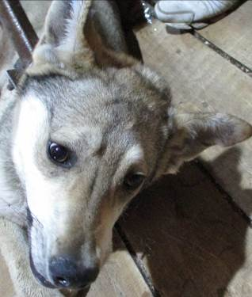 | Дата отлова, место (район, улица, дом) | Тракторозаводской район, пос. Забазный
 | Пол животного | Самец – 1426/2023
 | Дата вакцинации | 11.04.2023 г. - Рабикан
 | Дата кастрации/стерилизации | 13.04.2023 г.
 | Дата выпуска, место (район, улица, дом) | 19.04.2023 г. – среда обитания

